

Web前端开发

期末报告



题目 秋秋影院网站设计与实现

姓名 江银

学号 202103151211

班级 计算机实验班01

任课老师 王佳星

提交日期 2023.6.6

**目录**

**目 录**

一． 网站项目说明 2

1.1网站主题 2

1.2 应用背景 2

1.3 整体架构 2

二． 网站各项目详细说明 2

2.1网站内容整体性说明 3

2.1.1 登录页面 3

2.1.2 联系页面 3

2.1.3 主页面 4

2.1.4 分类展示页面 4

2.1.5 详细内容展示页面 5

2.2 网站样式设计说明 6

2.2.1 布局样式设计 6

2.2.2 导航链接样式设计 9

2.3 网站交互功能实现说明 9

2.3.1 数据验证 9

2.3.2 用户状态 11

2.3.3 图片切换 13

2.3.4浮动 14

2.3.5拖放 15

2.3.6分页导航 17

2.4 特色 17

2.4.1 设计亮点 17

2.4.2 技术亮点 18

三． 个人总结体会 20

1. **网站项目说明**

## 1.1网站主题

秋秋影院门户网站。

## 1.2 应用背景

本网站是一个门户网站，旨在为用户提供电影和电视剧的相关信息和观影体验。用户可以浏览最新热播的电影和电视剧，并点击链接以获取更多详细信息。网站还提供了登录功能，用户可以使用账户登录并享受更多个性化的功能和服务。

## 1.3 整体架构

网站使用了HTML、CSS和JavaScript来构建。整体结构分为顶部导航栏、用户推荐部分、电影频道部分、热播电视剧部分和底部页脚。

顶部导航栏包含了网站的Logo和名称，以及主页、电影、电视剧和联系我们等导航链接。导航栏右侧显示了登录按钮，当用户登录后，会显示用户账户相关信息和登出选项。

用户推荐部分展示了三个推荐内容，包括电影和电视剧的缩略图和链接。点击缩略图可以查看更多关于该内容的详细信息。电影频道部分展示了多个电影的缩略图和链接，用户可以点击链接查看更多有关电影的信息。热播电视剧部分展示了多个热播电视剧的缩略图和链接，用户可以点击链接查看更多有关电视剧的信息。

底部页脚包含了版权信息、技术支持信息以及分享链接。

网站还使用了第三方库，包括Bootstrap和jQuery，用于提供样式和交互效果。

1. **网站各项目详细说明**

## 2.1网站内容整体性说明

## 2.1.1 登录页面

登录页面用于用户登录到网站。它包括用户名和密码的输入字段，以及登录按钮。

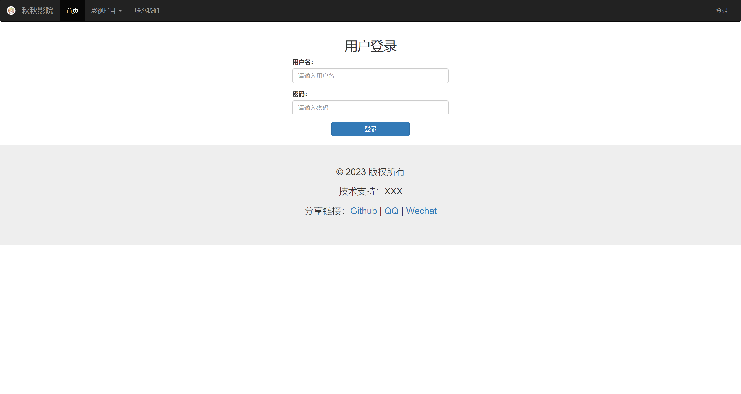

## 2.1.2 联系页面

联系页面提供给用户与网站管理员或客户支持团队联系的方式。这个页面通常包含一个联系表单，用户可以填写并提交相关问题或反馈。

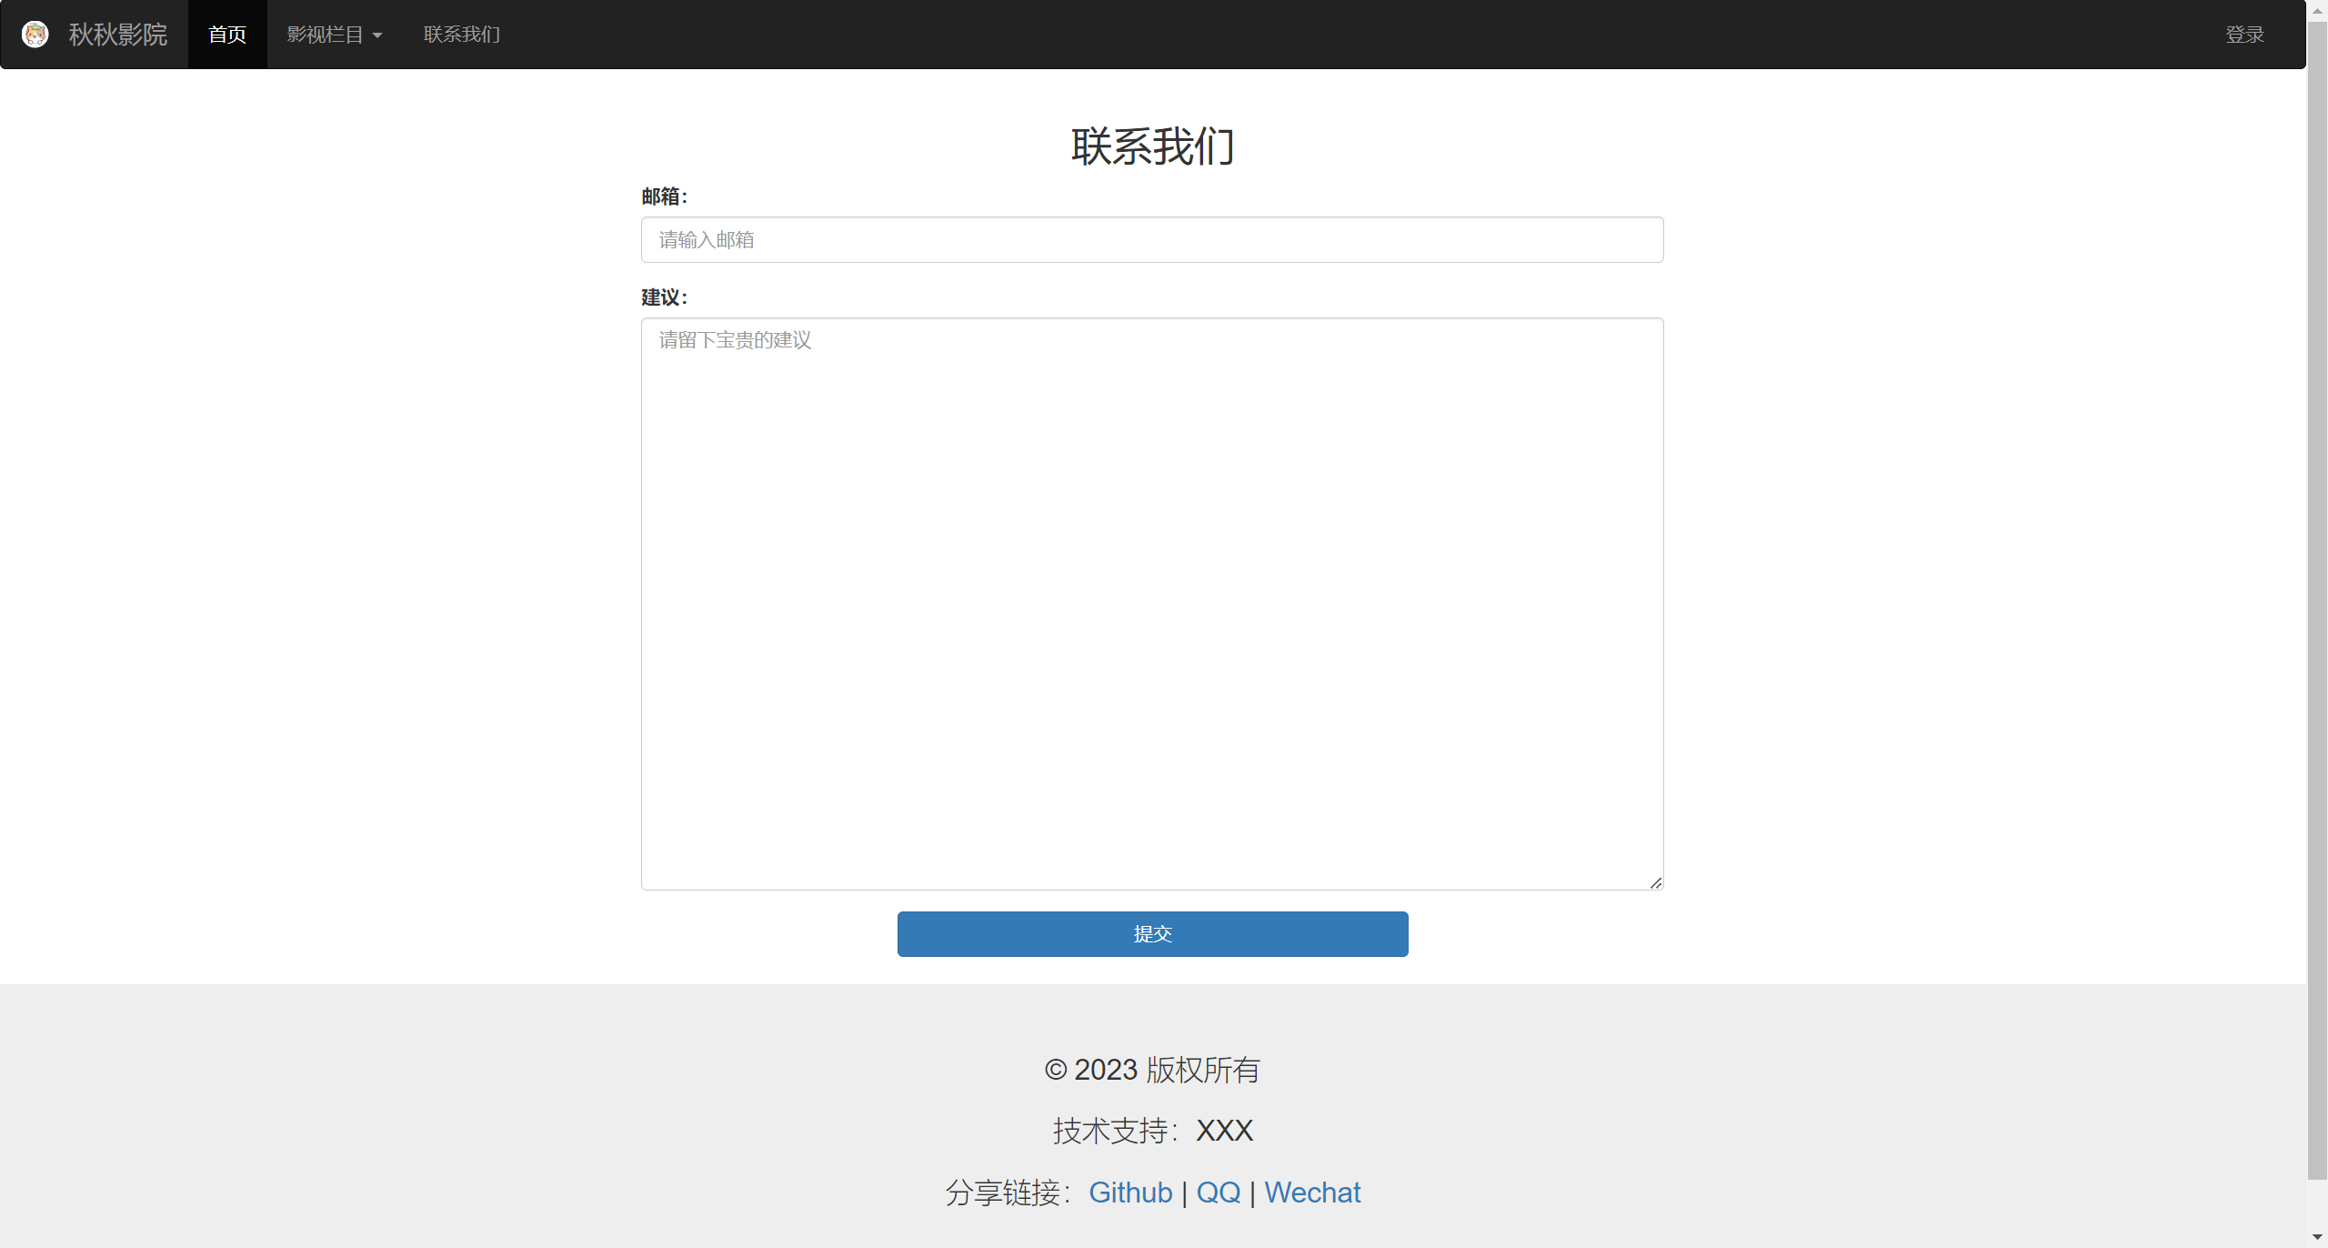

## 2.1.3 主页面

主页面是网站的核心页面，通常是用户进入网站时首先看到的页面。它提供网站的概述、主要功能或服务的简要介绍，以及导航菜单或链接，使用户能够浏览其他页面。

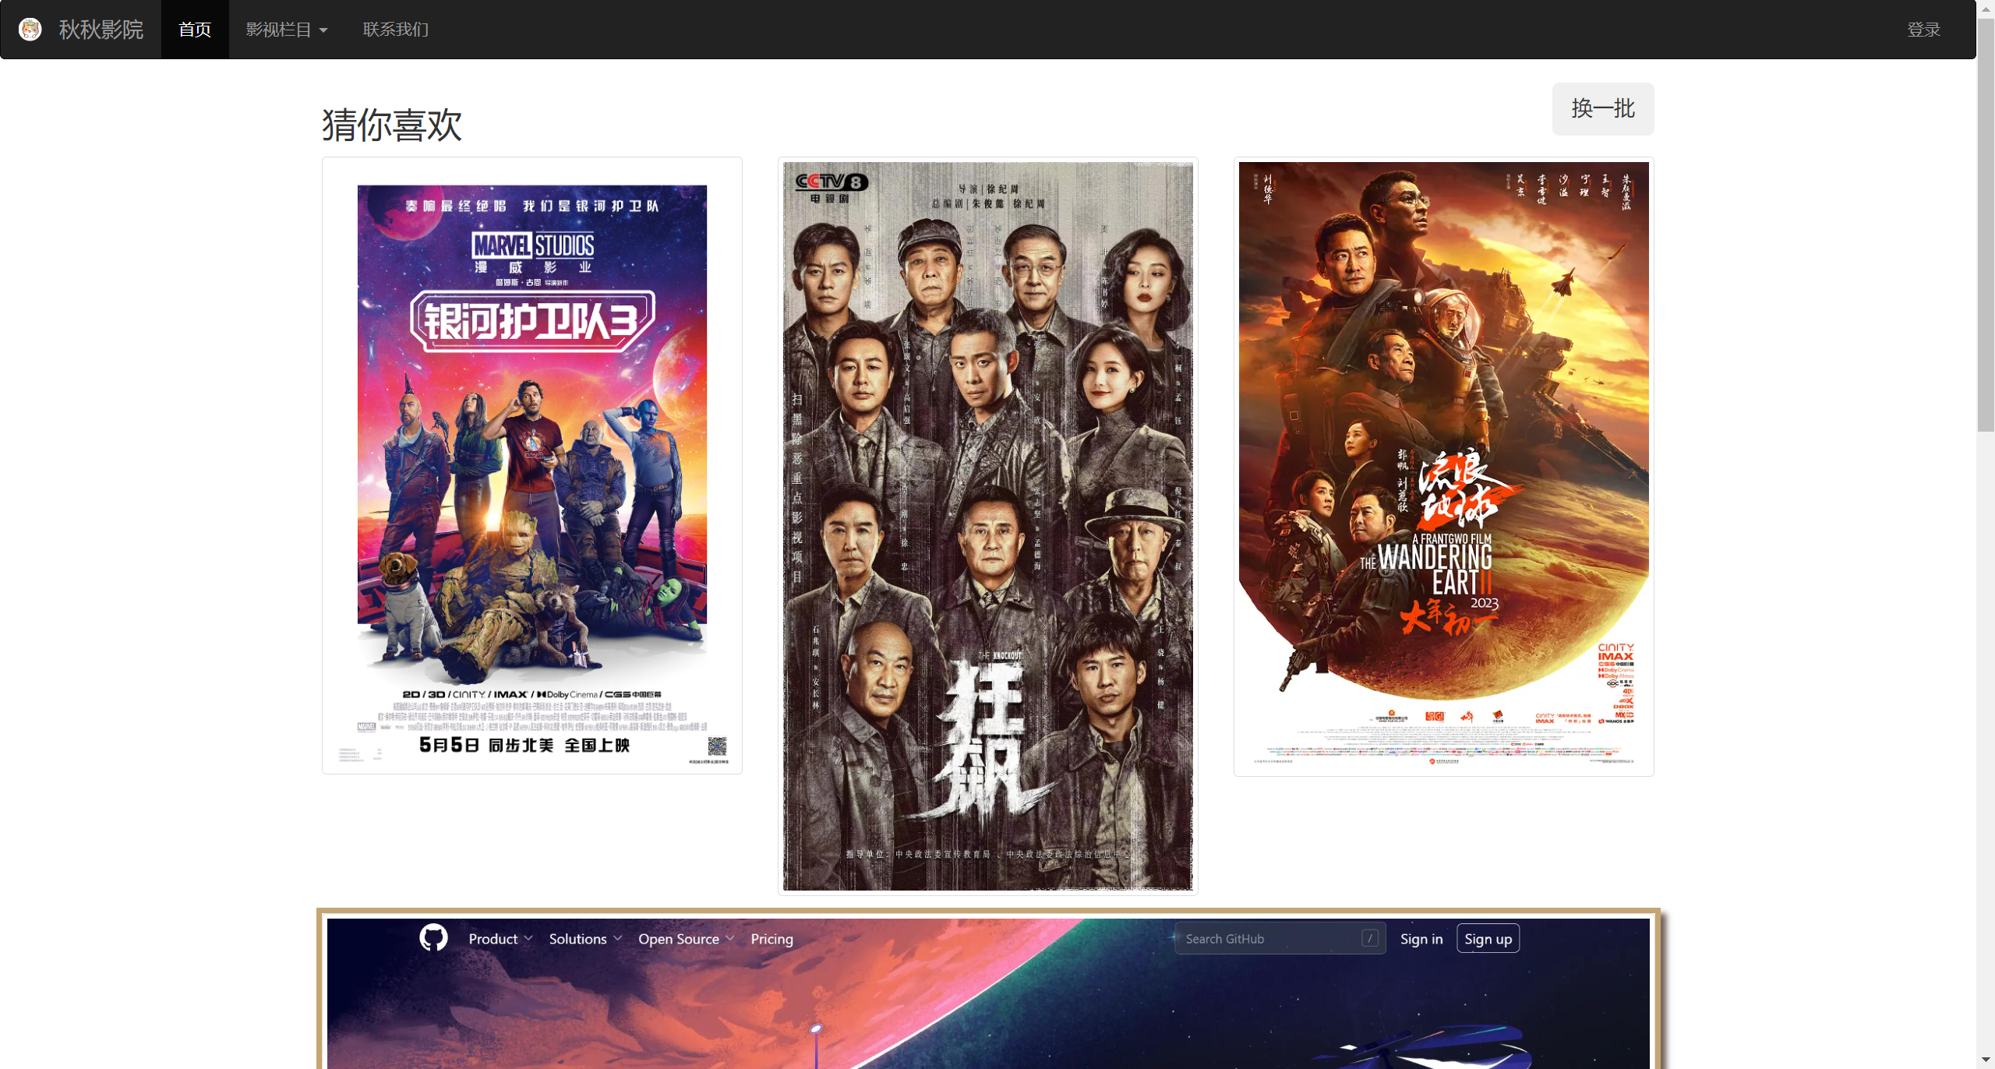

## 2.1.4 分类展示页面

这些子页面根据特定的分类方式展示网站上的内容。总体分为电影区和电视剧区，进行分类展示。

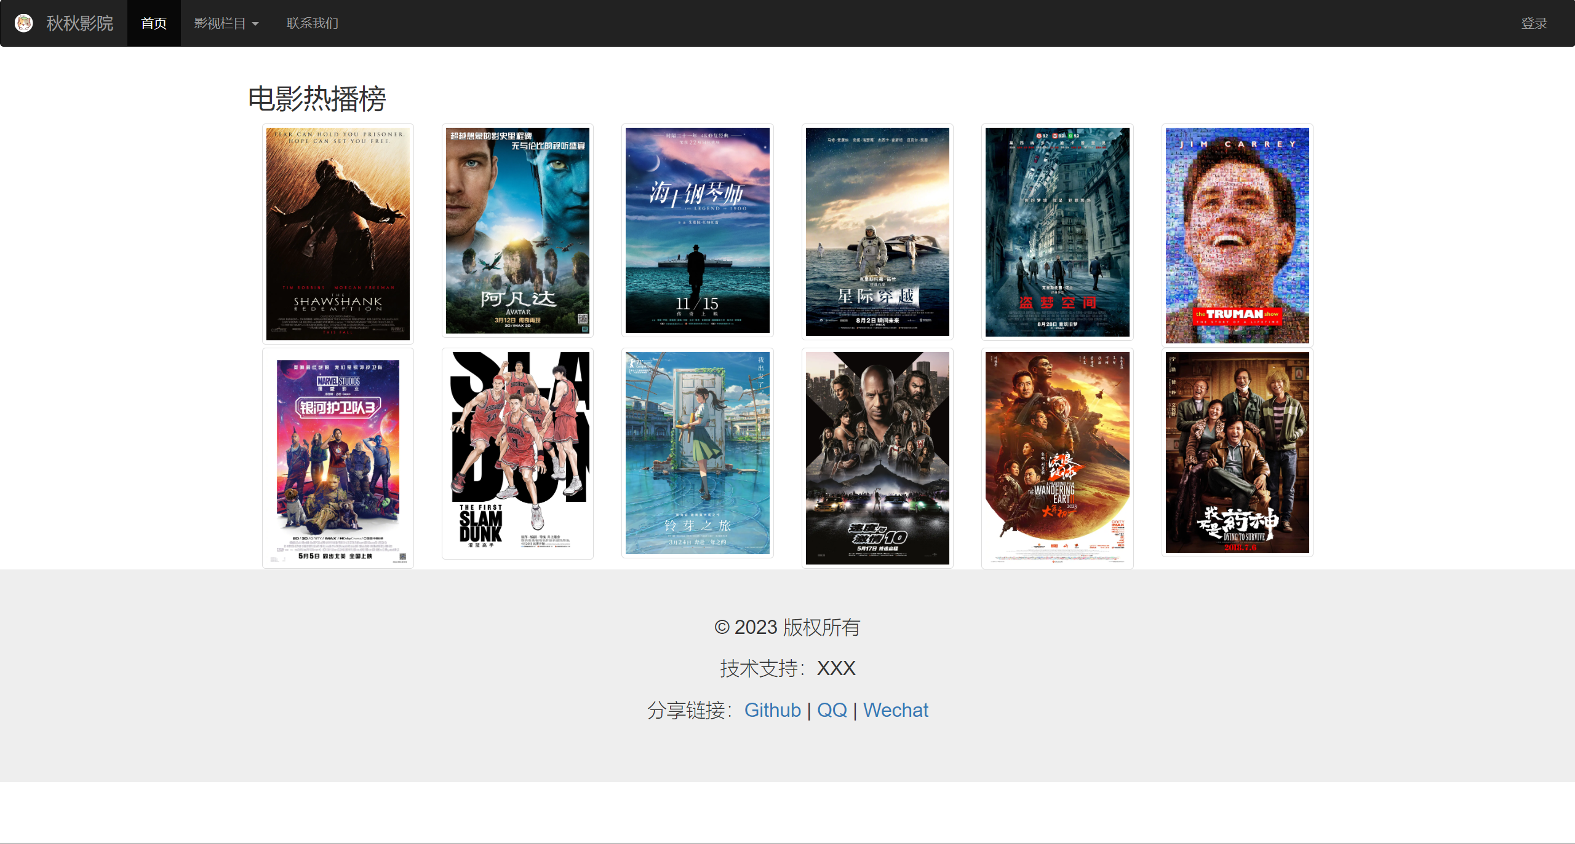 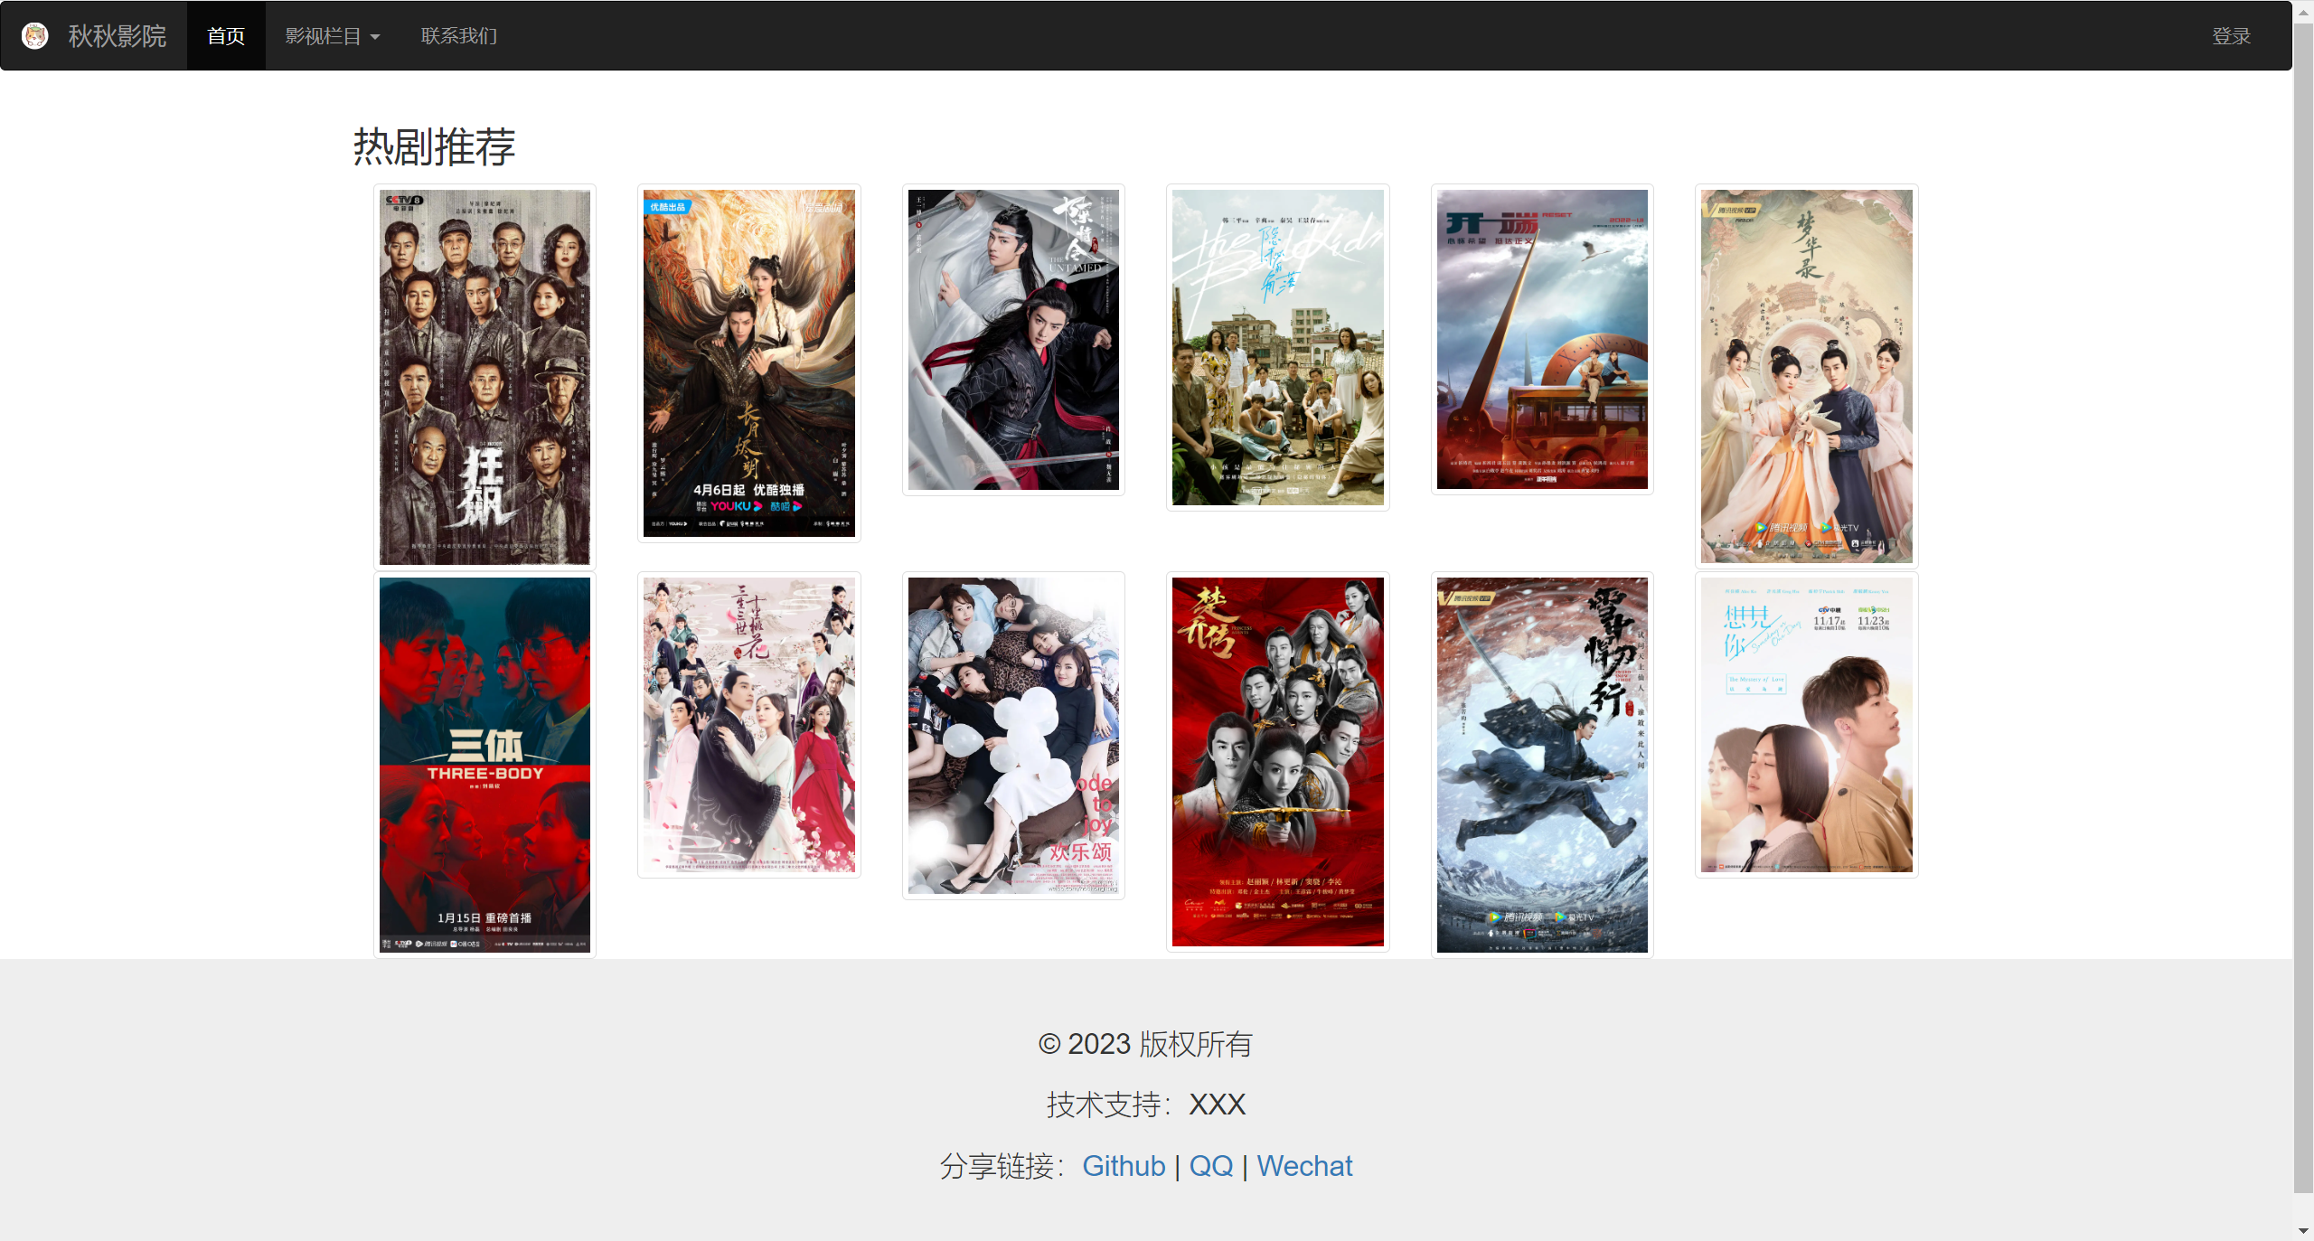

## 2.1.5 详细内容展示页面

这些子页面用于展示特定内容的详细信息。在主页区或者分类展示页中打开某一个特定的电影或电视剧的链接，就会进入详细内容展示页面。

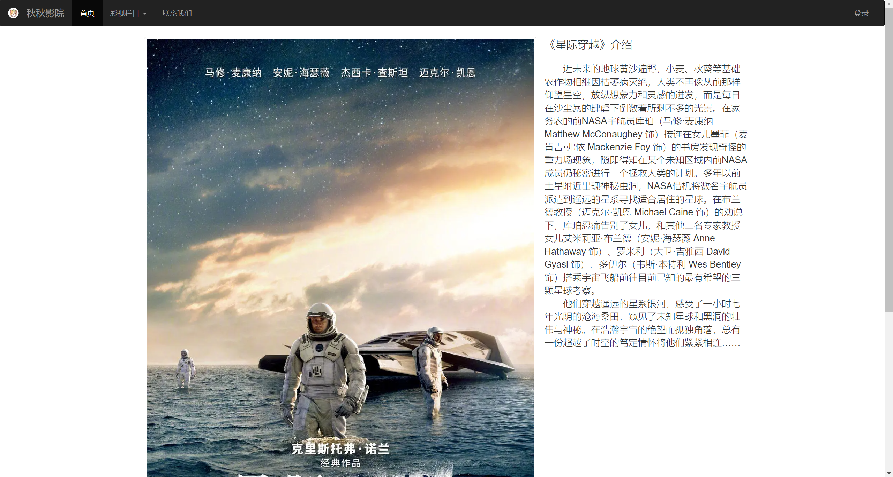

## 2.2 网站样式设计说明

## 2.2.1 布局样式设计

下图是主页缩小50%排除导航栏后的界面。大致分为“猜你喜欢“的用户推荐部分，广告，以及电影频道部分和热播电视剧部分。

大致代码如下：“猜你喜欢“文字和”换一批“按钮在同一行上8：4分隔，按钮向右靠齐；”猜你喜欢“部分的图片以4：4：4分成三栏，分别存上一张海报图。

下面是广告栏，再下面是电影频道和电视剧频道，以2：2：2：2：2：2分成六栏，分别存上一张海报图。并且设置了分页按钮和”更多“链接。

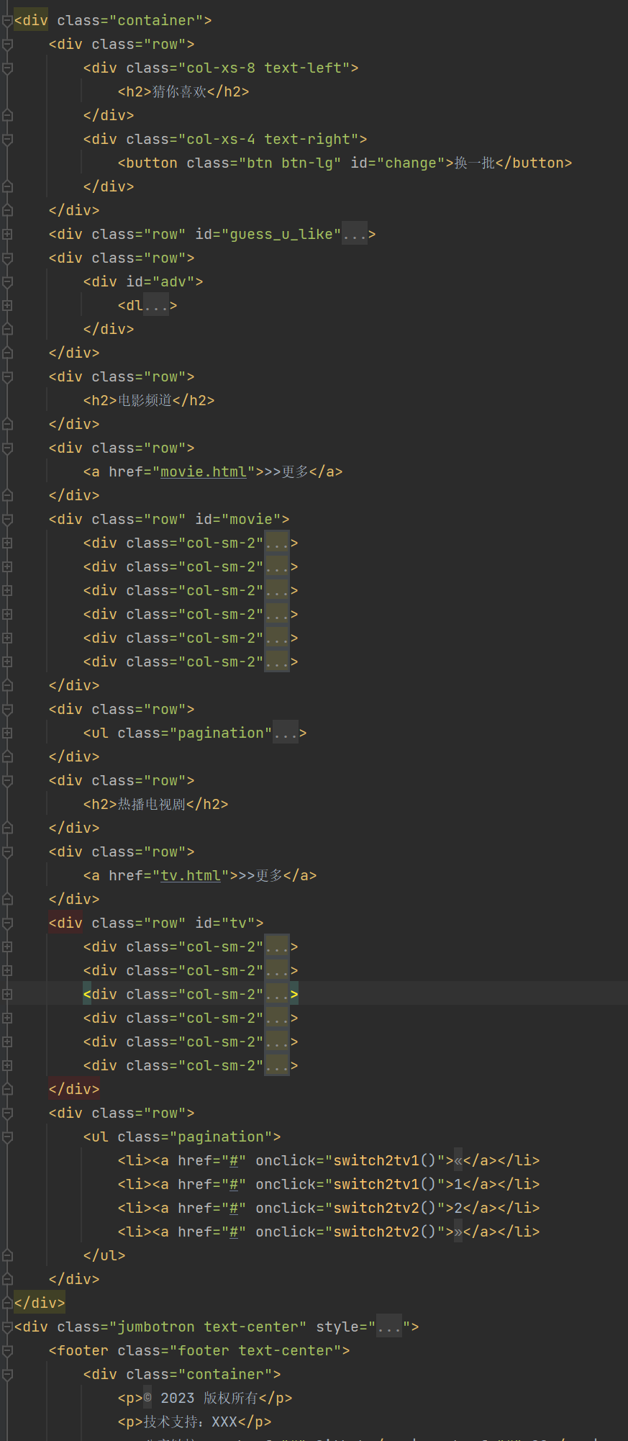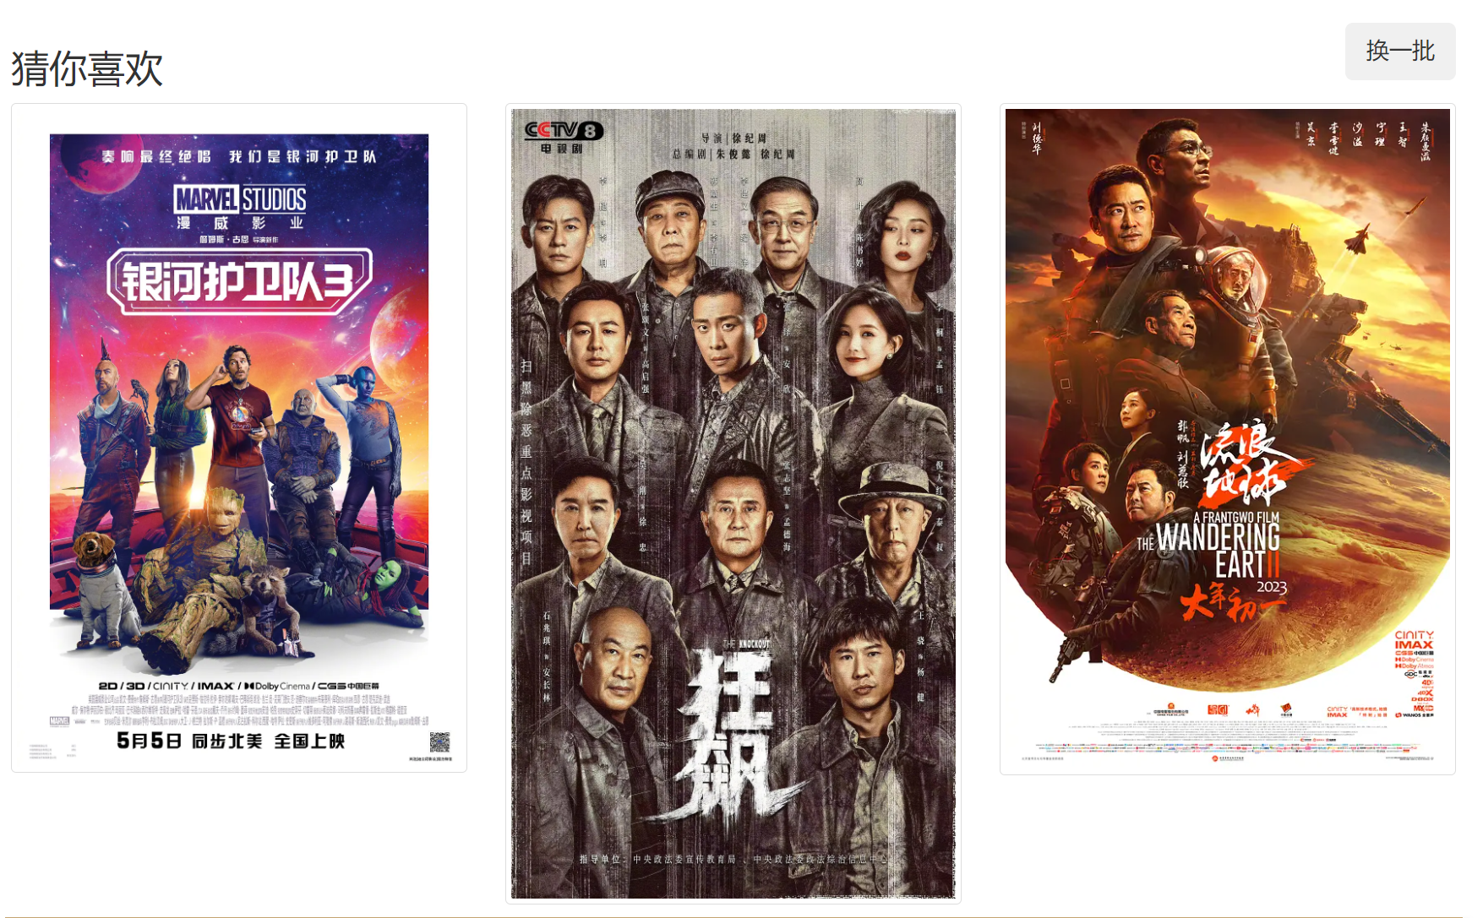

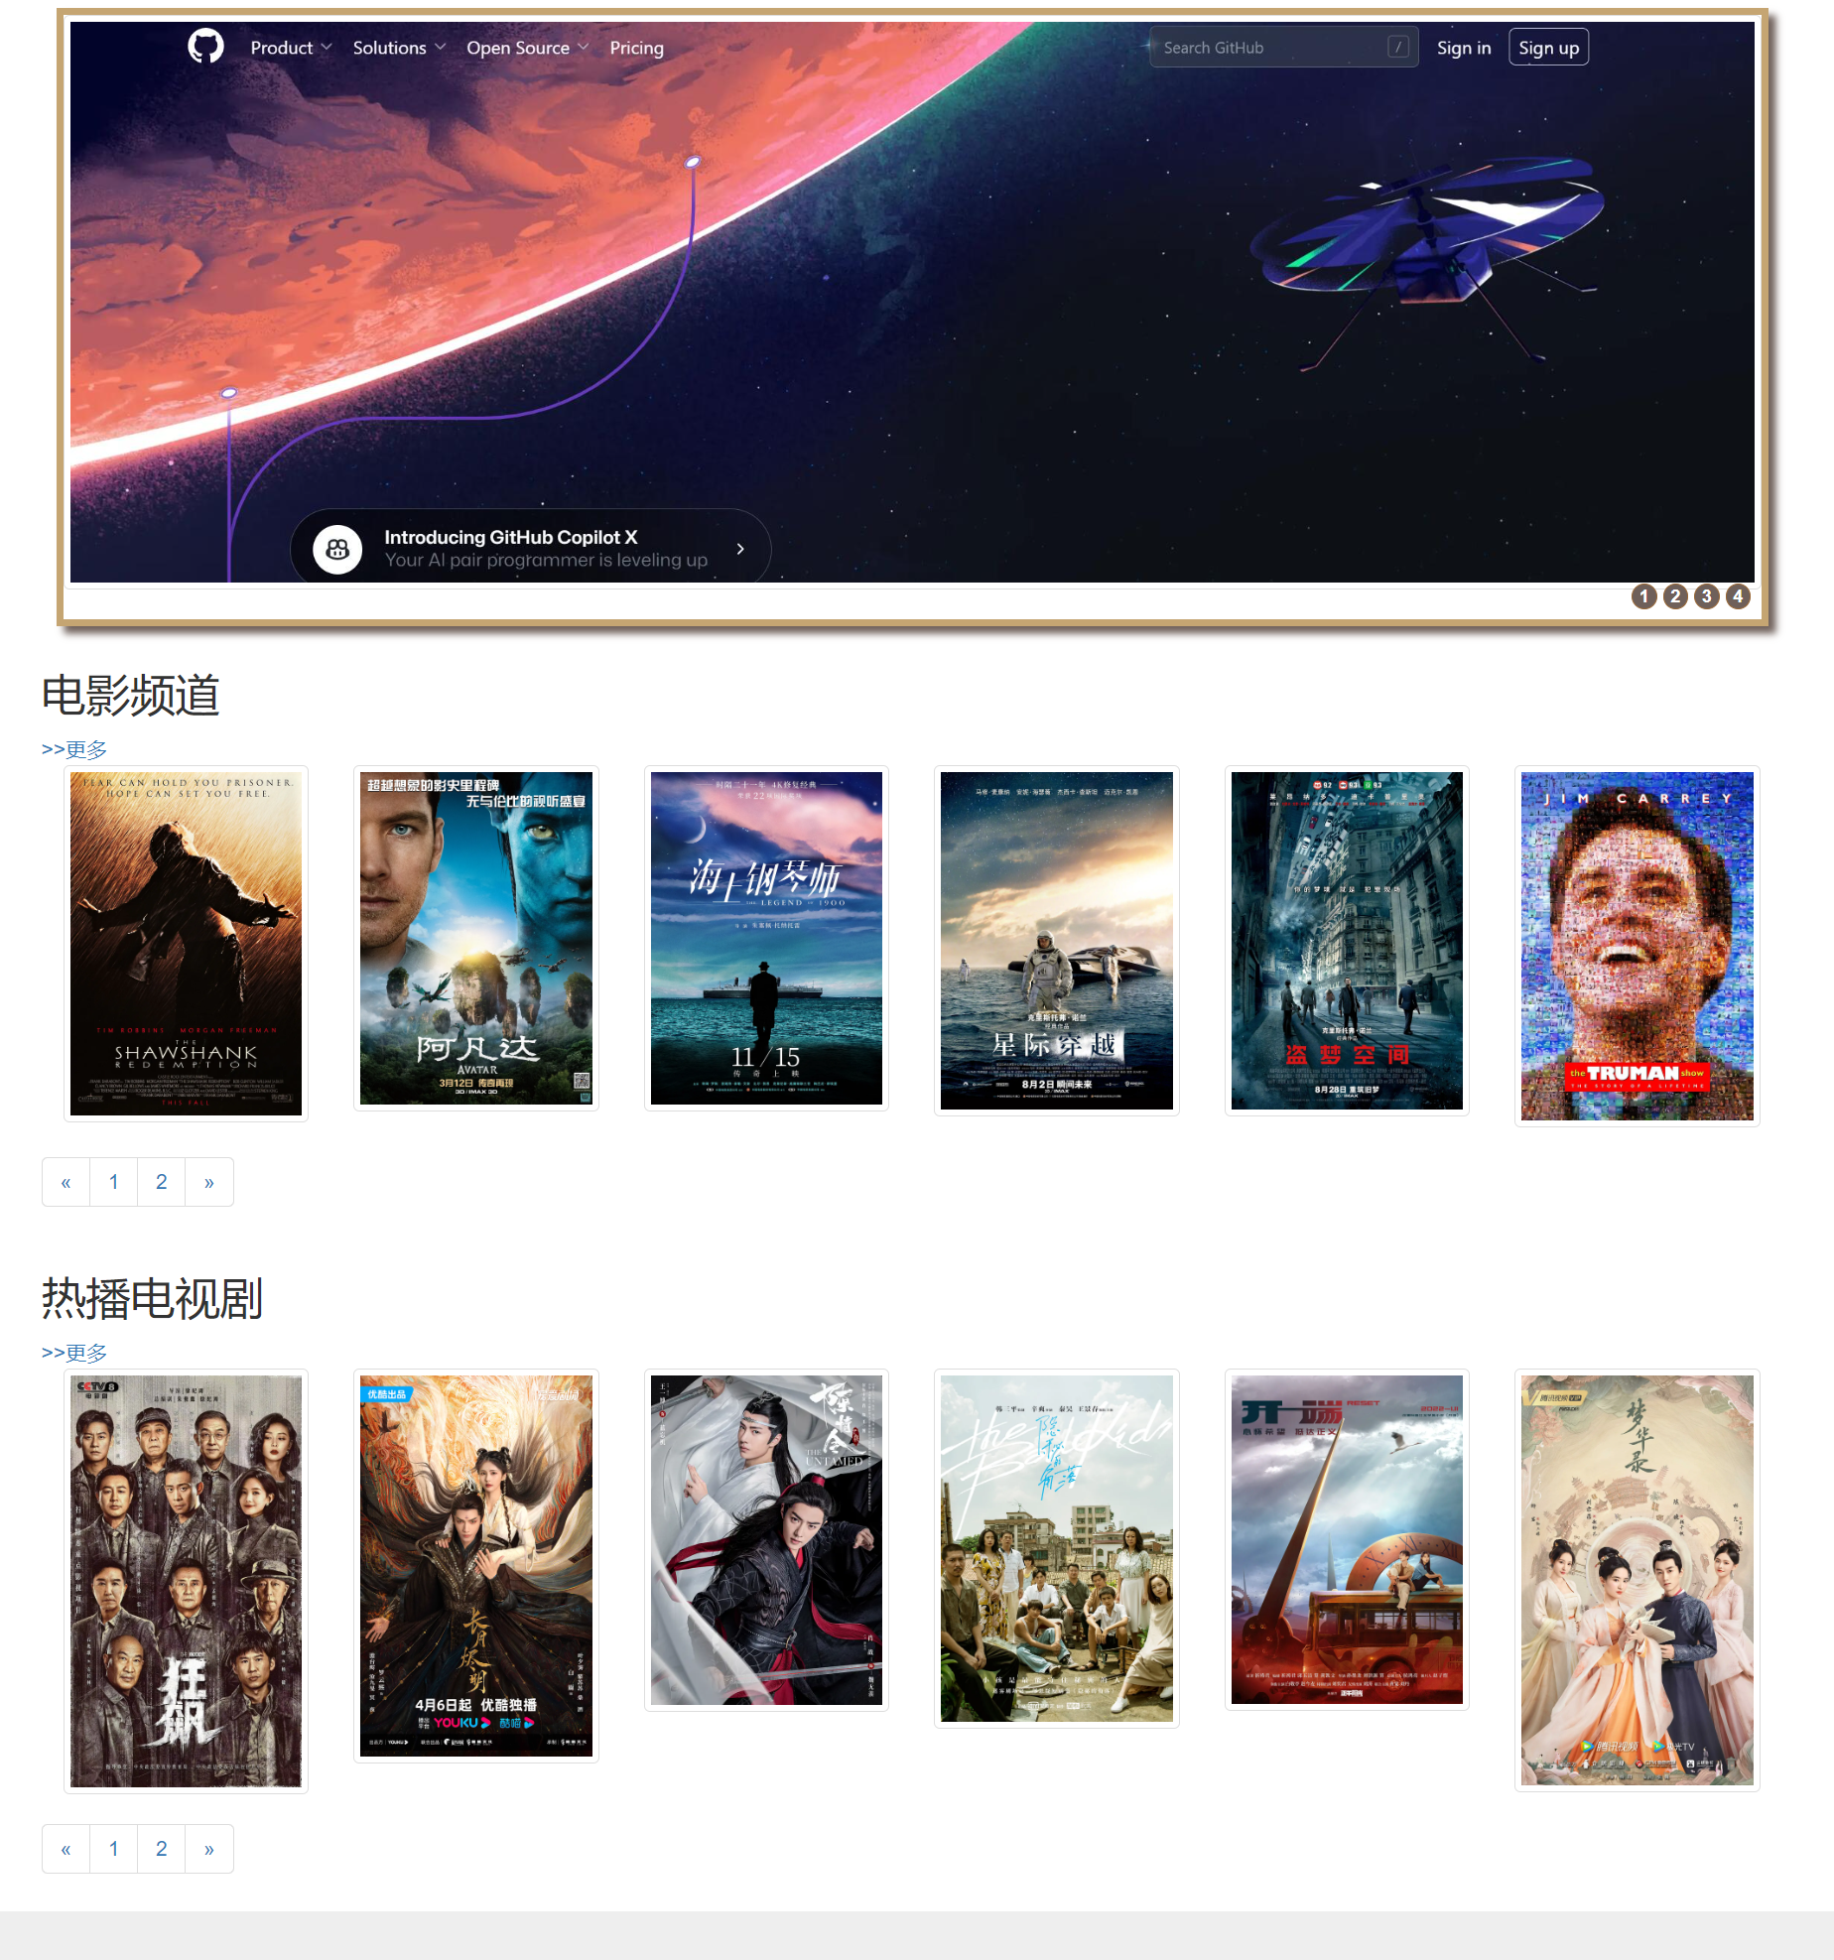

## 2.2.2 导航链接样式设计

如下是导航链接的html5代码。在左上角设计了一个存放图标的地方，利用bootstrap中的设置圆形图片的功能，给“秋秋影院“配了一个圆形的图标。

导航栏依次放了“主页”“电影”“电视剧”“联系我们”等内容，在最右侧设计了一个登录按钮，结合JavaScript代码，登录后会显示一个存放用户信息的下拉框。

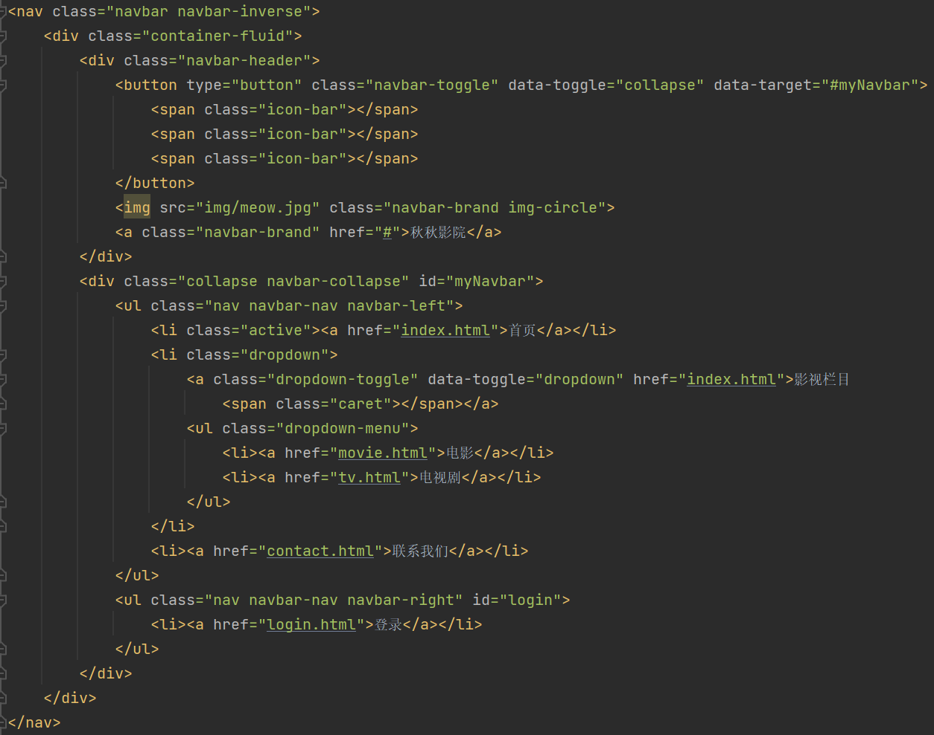

## 2.3 网站交互功能实现说明

## 2.3.1 数据验证

数据验证功能体现在“联系我们”和“登录”两个方面。首先在“联系我们”，这里有一个邮箱验证的环节。

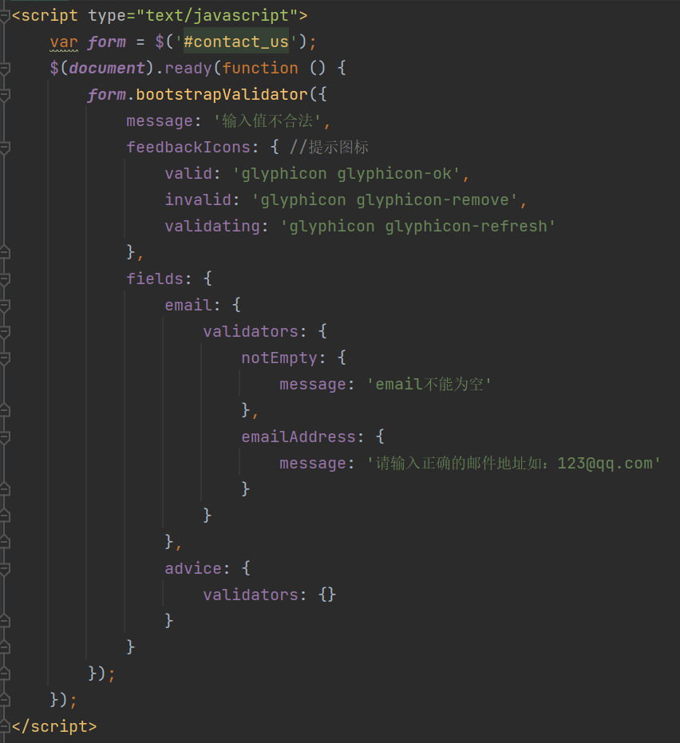

这里使用bootstrap的表单验证，在邮箱为空或检测到邮箱输入不正确时进行提示，这时不能点击提交按钮。在邮箱填写正确的时候，也会提示输入正确，这时就可以提交按钮。提交成功后，浏览器会给出“提交成功”的提示。

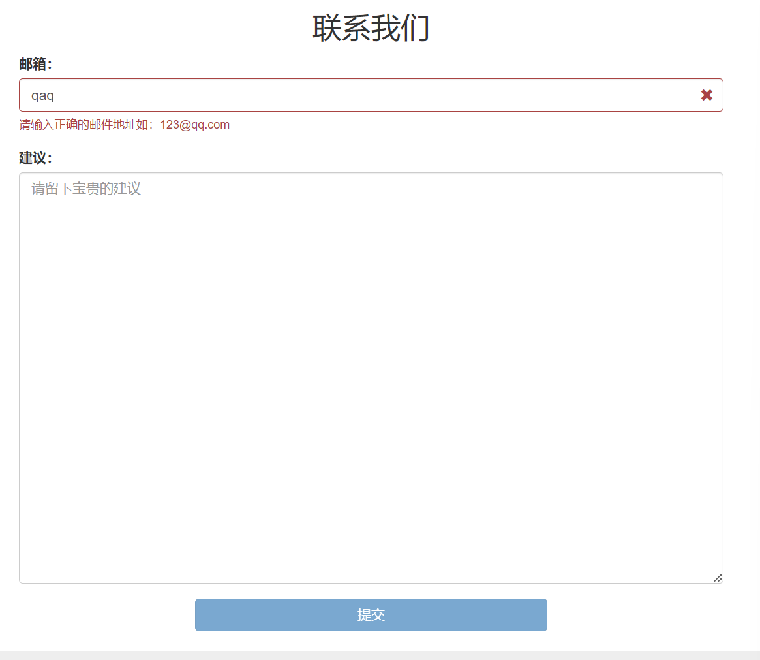 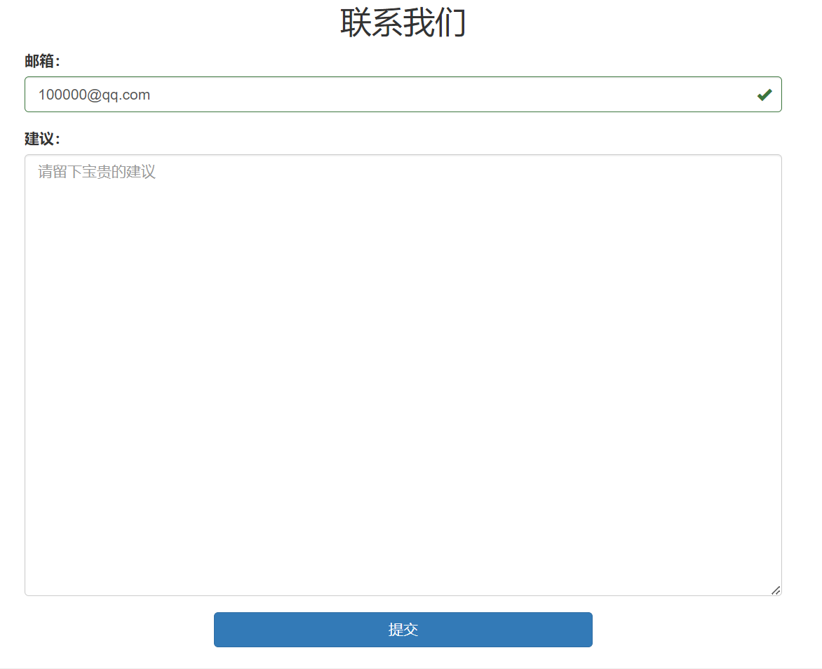

用户登录中的数据验证较为简单，目前不考虑系统的安全性，因此设计成密码为root即可直接登录。具体的登录功能在接下来的用户状态中展开。

## 2.3.2 用户状态

用户状态分为在线状态和离线状态。离线状态表现为导航栏右上角为“登录“二字，表明目前是待登录状态。

尝试输入用户名Saury，密码root，登录成功。

此时右上角变成下拉栏，上面写着用户名，下拉栏中有个内容“登出“。此时切换每一个页面，都会显示下拉栏，即就是已登录状态，右上角都会显示用户名。

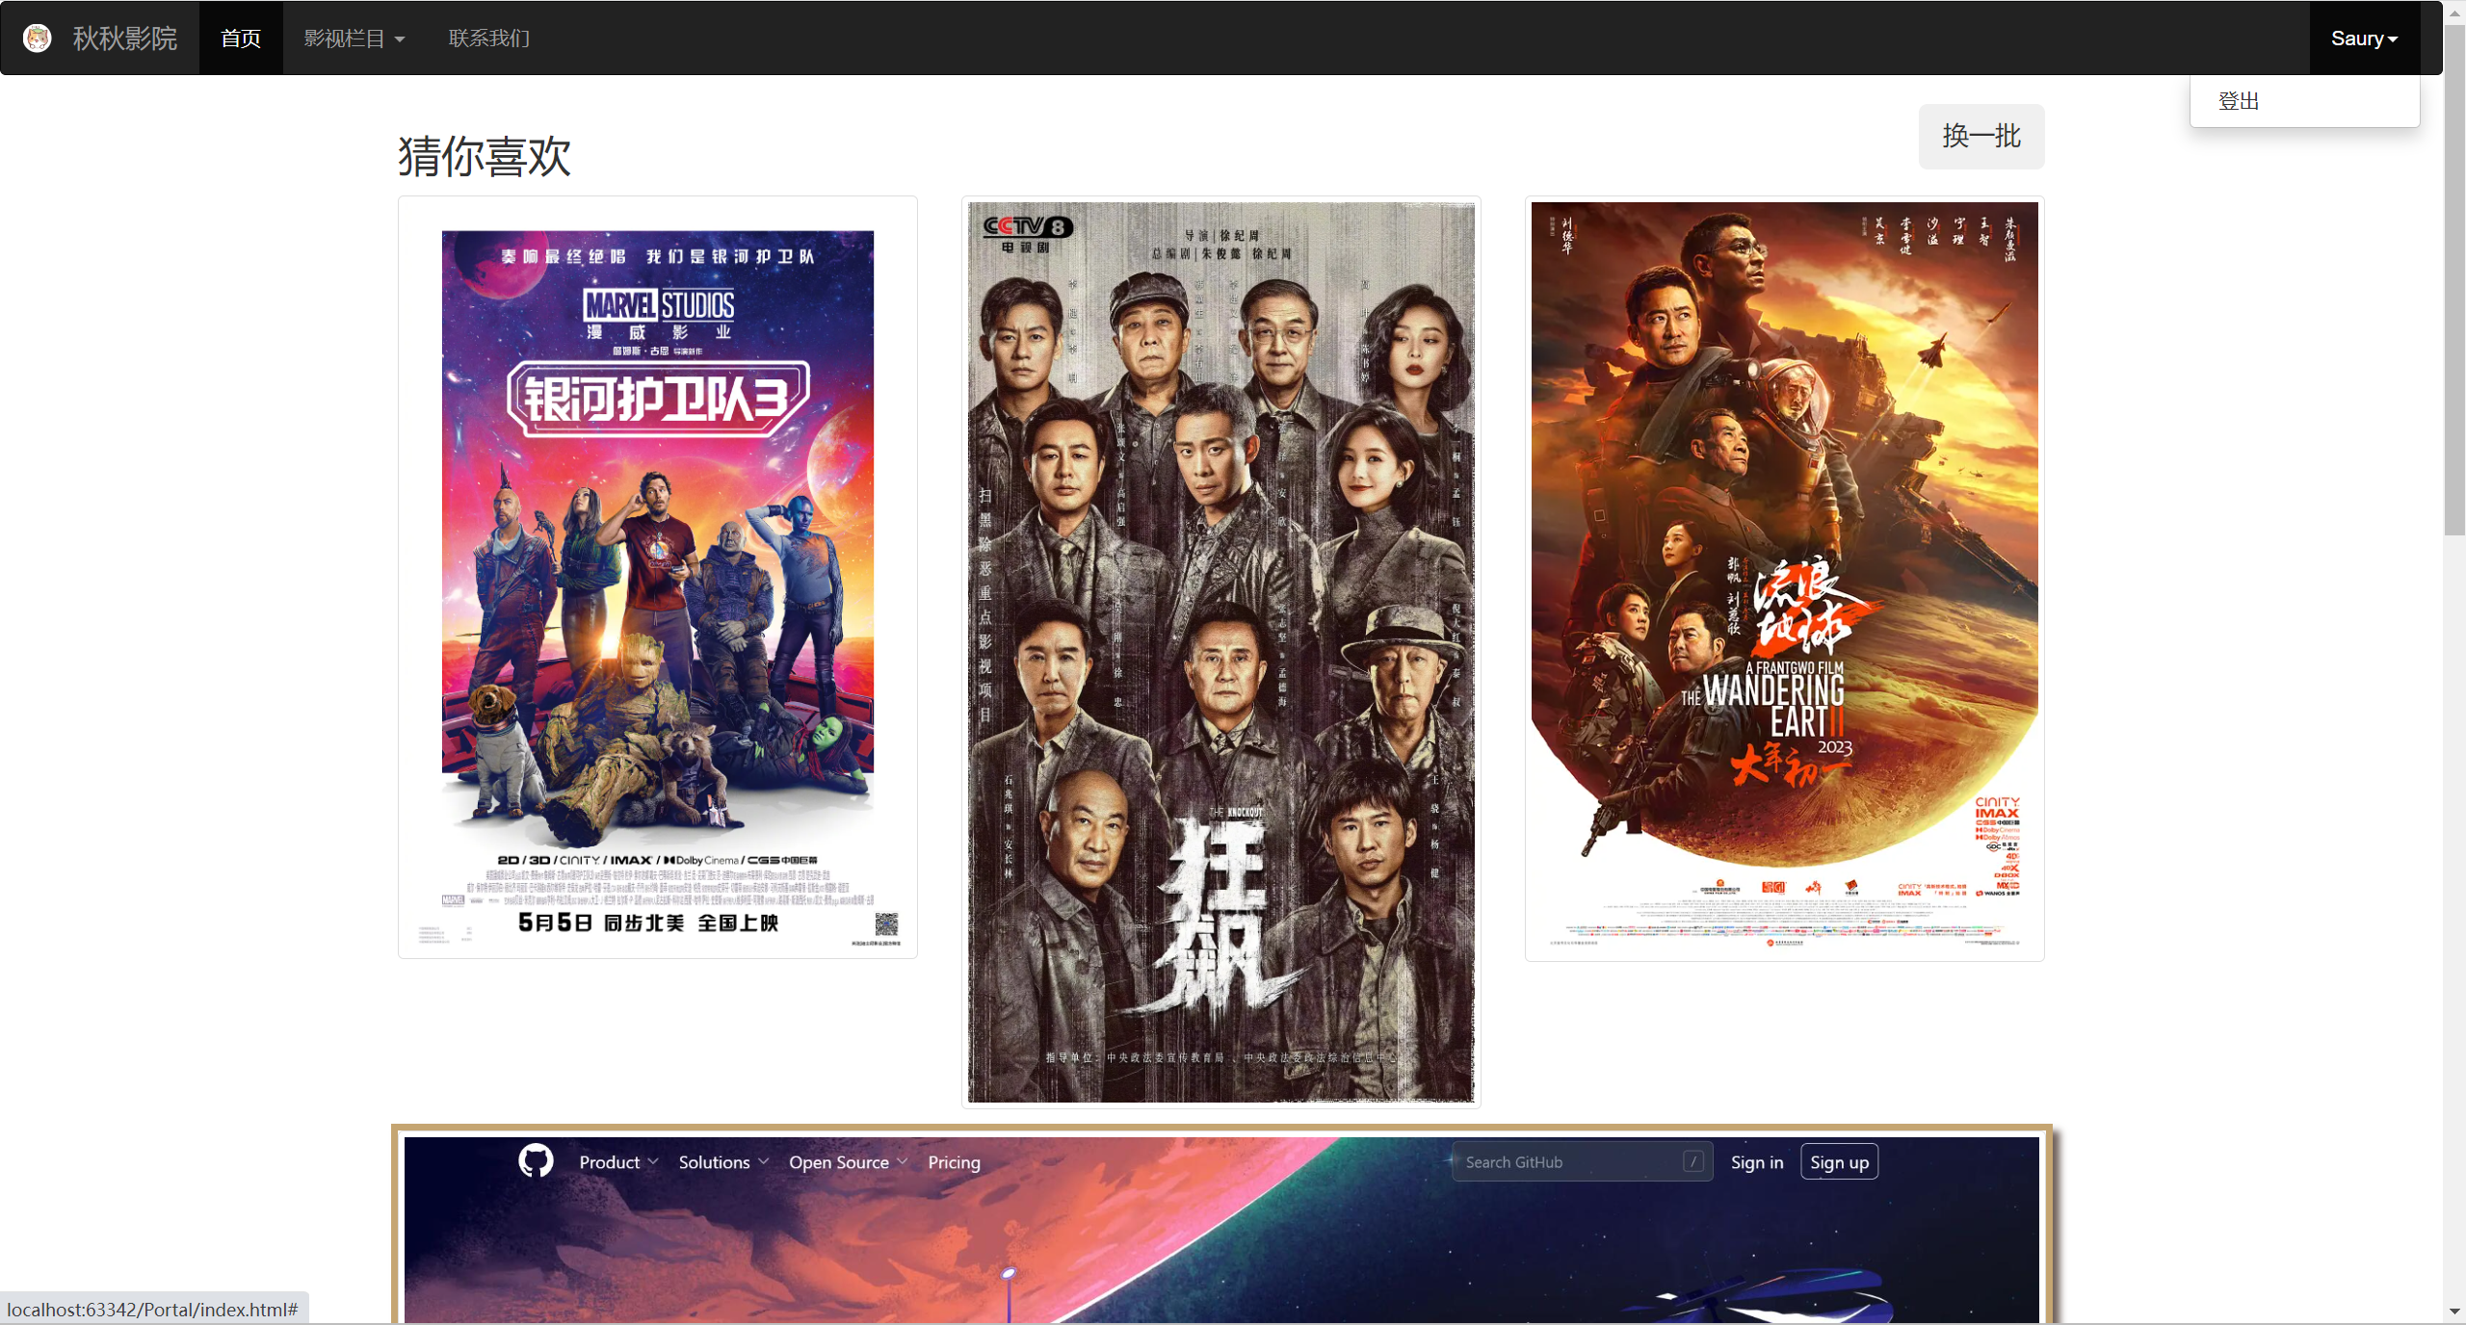

尝试点击登出，右上角再次变为登录二字。此时切换每一个页面，都会显示“登录“二字，表示再次回到了待登录状态。

具体代码实现如下：

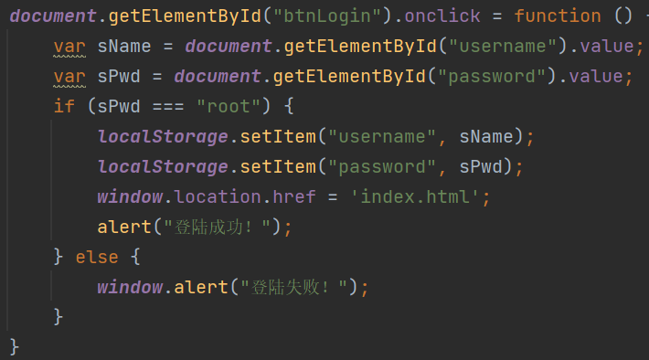

这段代码在点击登录后执行。登录时，检查密码是否正确（即是否为root），若错误就返回错误信息，若正确，将localStorage中的用户名密码更新。

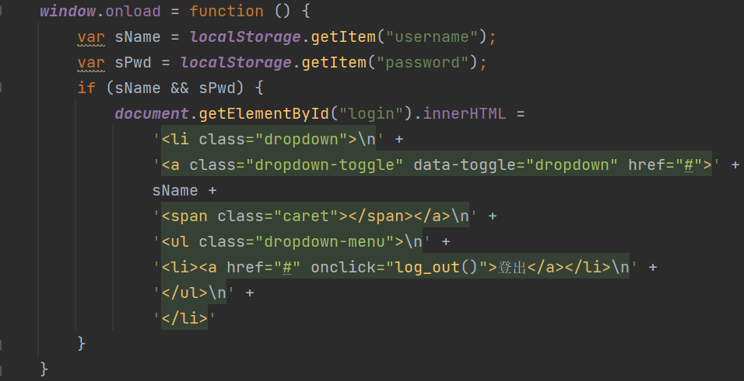

这段代码在每一个网页加载时执行。首先在localStorage中获取是否有用户名和密码的信息，如果有，就表明已登录，将导航栏中的内容变成前面所说的下拉框，否则什么也不做。

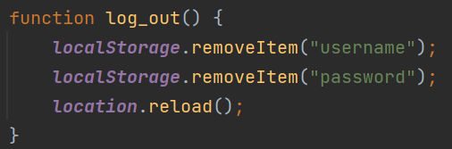

这段代码则是处理登出。删除localStorage中用户名和密码的信息，然后刷新一次页面。

## 2.3.3 图片切换

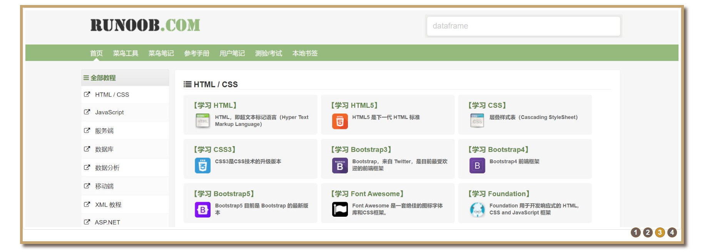

在“猜你喜欢”下方，添加了广告栏界面。由于找不到合适的图片，就采用了截图手段在四个网站上截取了四张大小相同的图片。

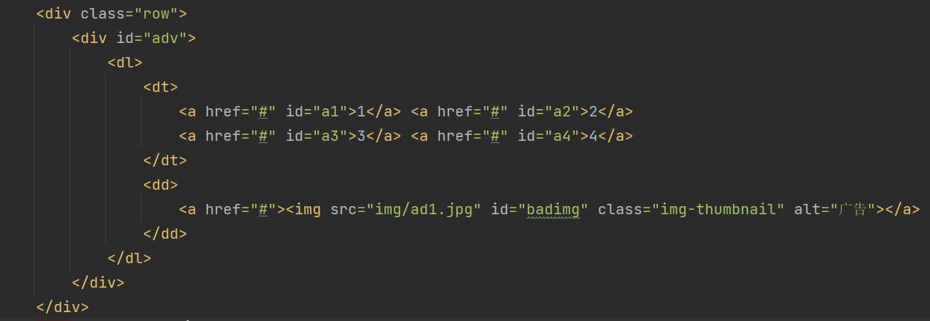

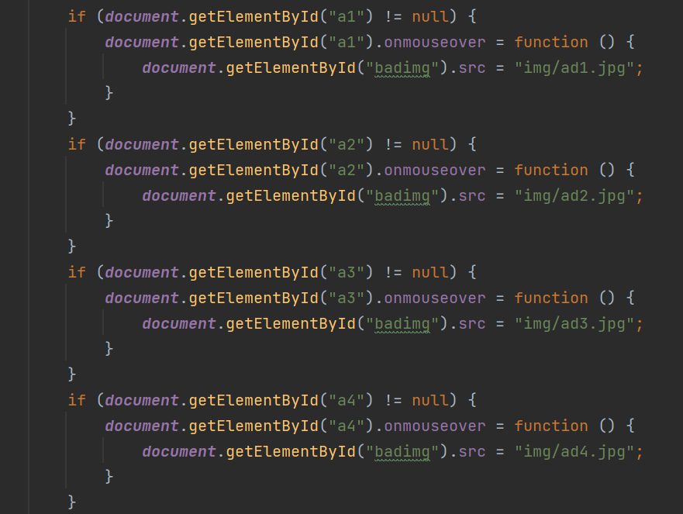

添加JavaScript代码，使得当鼠标悬浮在右下角的数字上时，进行图片的切换——切换到数字相对应的图片上。

## 2.3.4浮动

每个页面中都使用了大量分栏。分栏用Bootstrap中的row和col的class来实现。



在CSS代码中有float:left;语句。

将页面缩小后，效果如下。

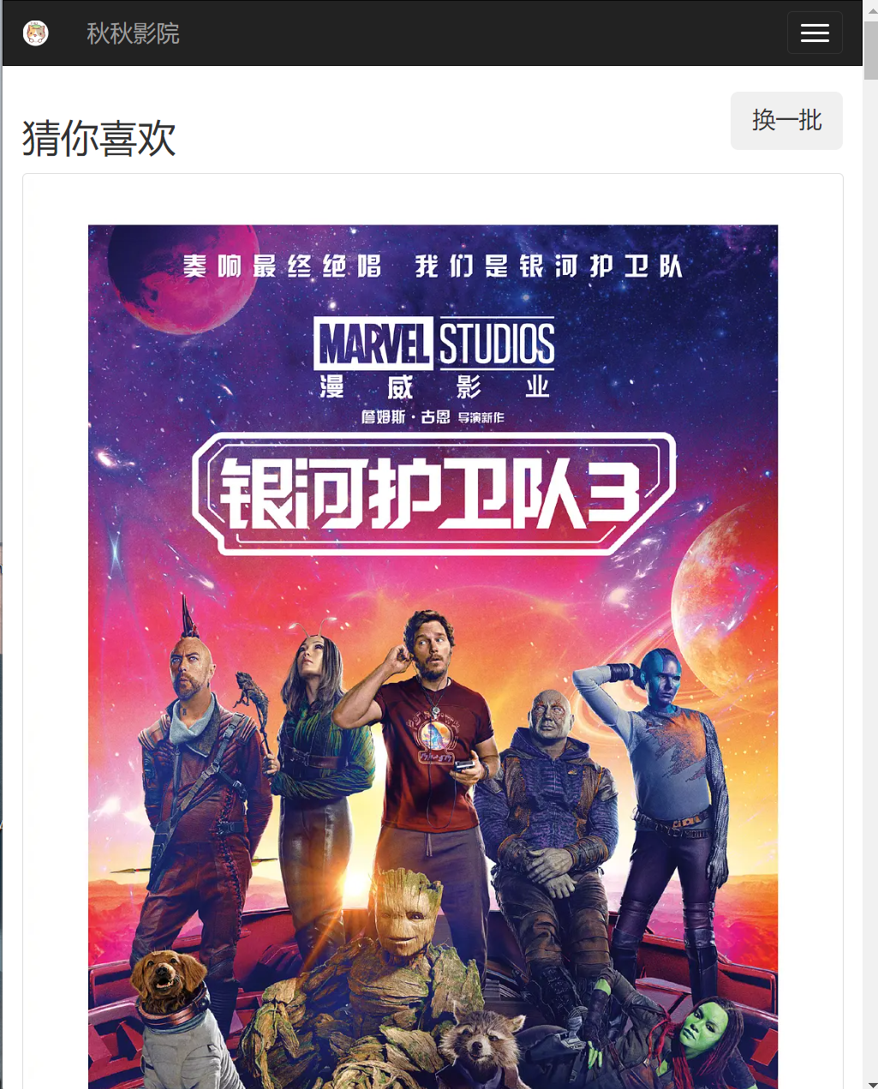

## 2.3.5拖放

在“猜你喜欢“中，实现了海报图片的拖放来交换图片的功能。

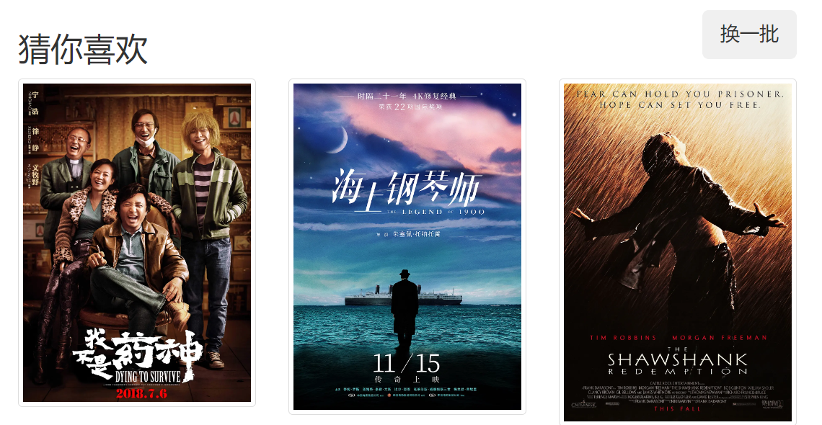

在拖拽第一个海报图片到第三个海报图片的位置后，可以发现第一个海报图片和第三个海报图片发生了交换。

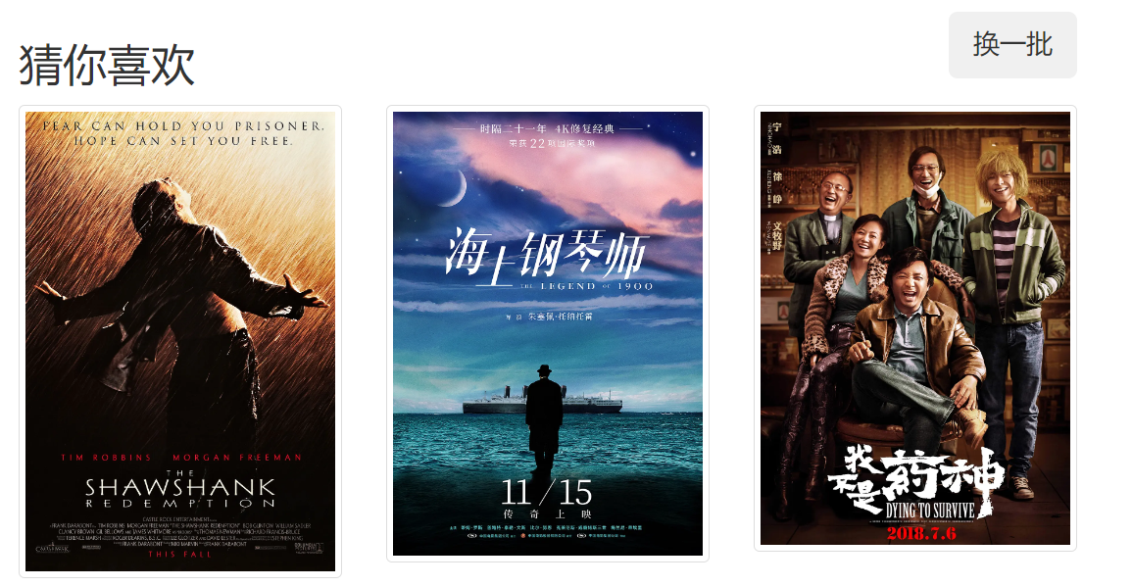

具体代码如下。

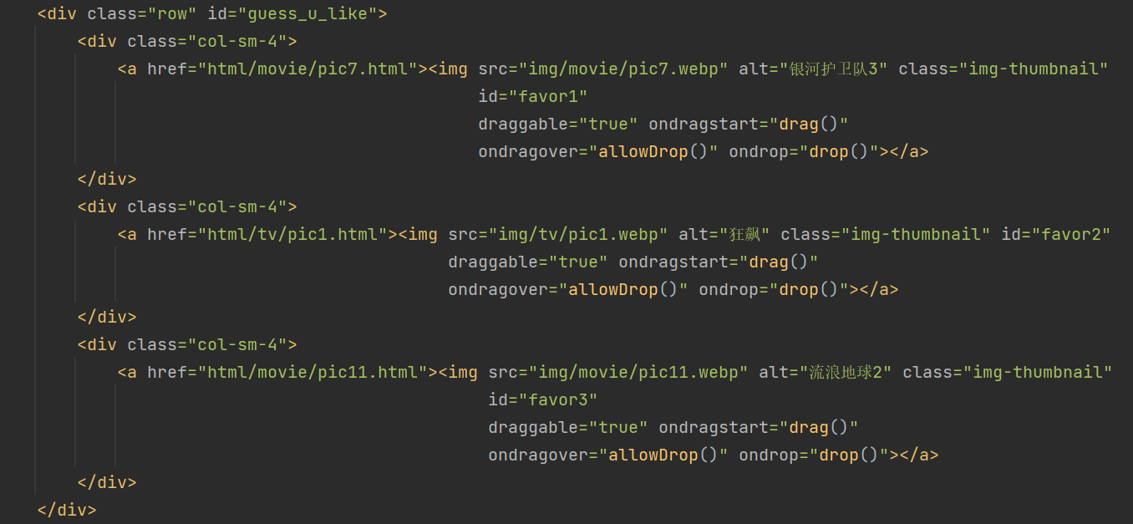 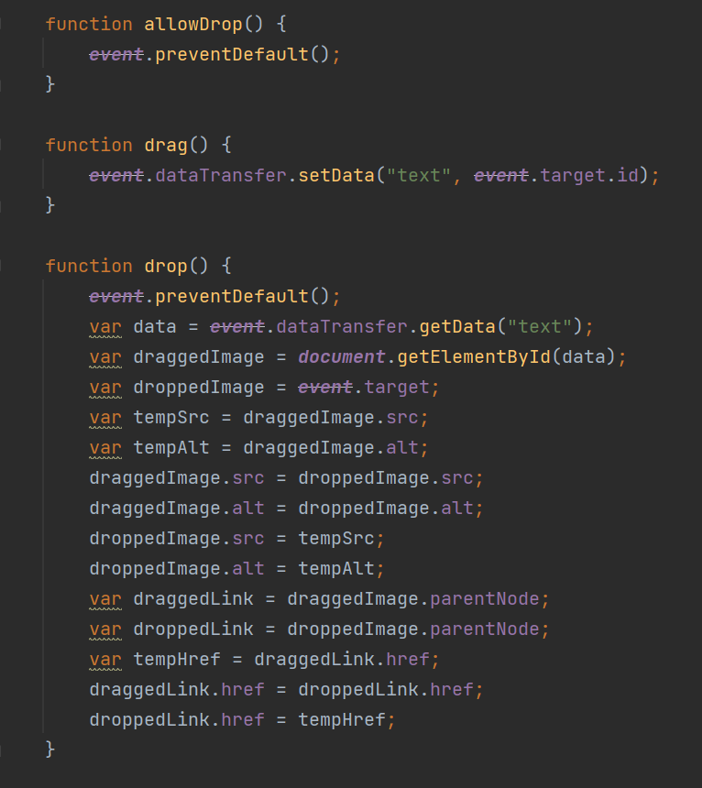

完成了三个用于拖动功能的函数。在拖动后，要实现两张图片的交换，需要将图片的src和alt都进行交换，同时将<img>标签的父节点标签<a>的href属性进行交换。

## 2.3.6分页导航

在网页的导航栏中，实现了分页导航。

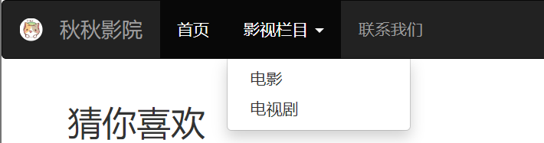

具体代码如下。

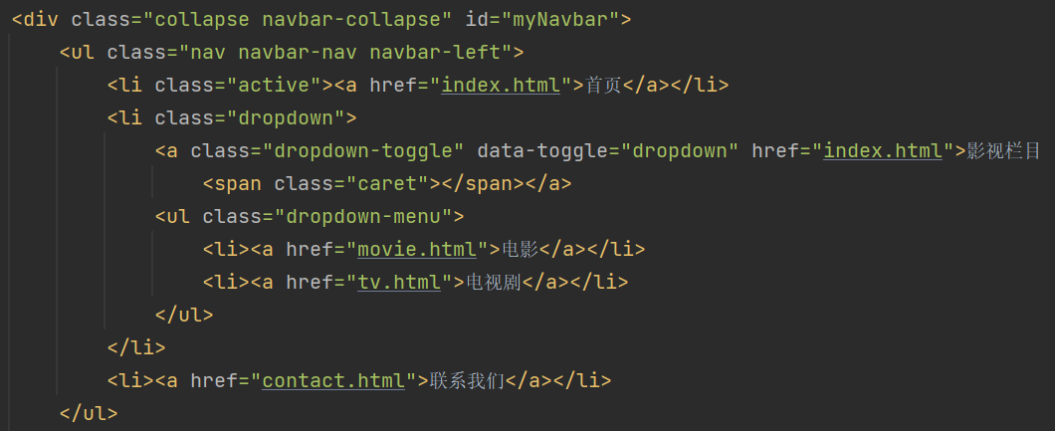

## 2.4 特色

## 2.4.1 设计亮点

网站除了使用HTML、CSS和JavaScript来构建，还使用了第三方库，包括Bootstrap和jQuery，用于提供样式和交互效果。

尤其在网页导航栏、下拉栏和分页框的设计中，体现了设计的特色和卓越的表现，也让电影、电视剧模块的界面简洁而清朗。

在首页下方的电视频道和热播电视剧分成了两页，点击分页按钮就可以切换到下一页的六张图片。下面给出了其中一个按钮相关的JavaScript代码。

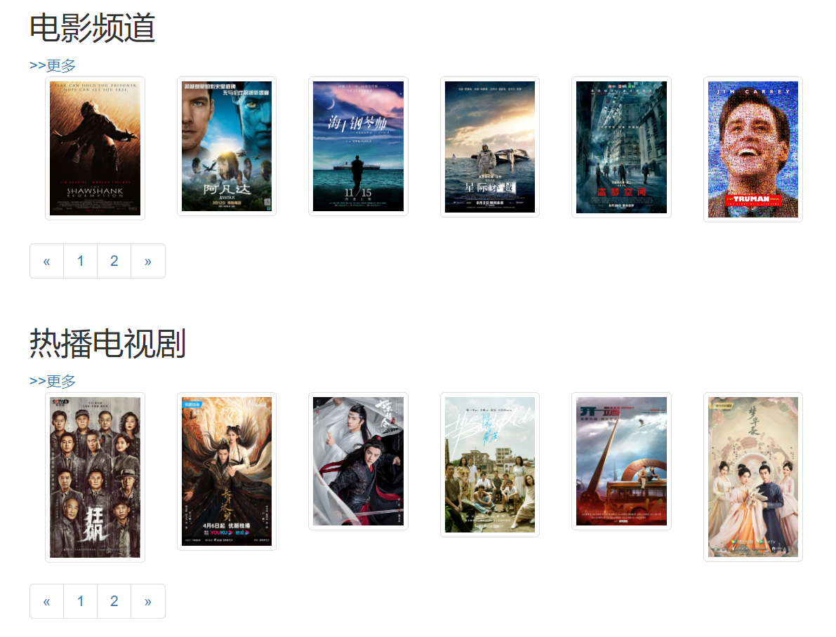 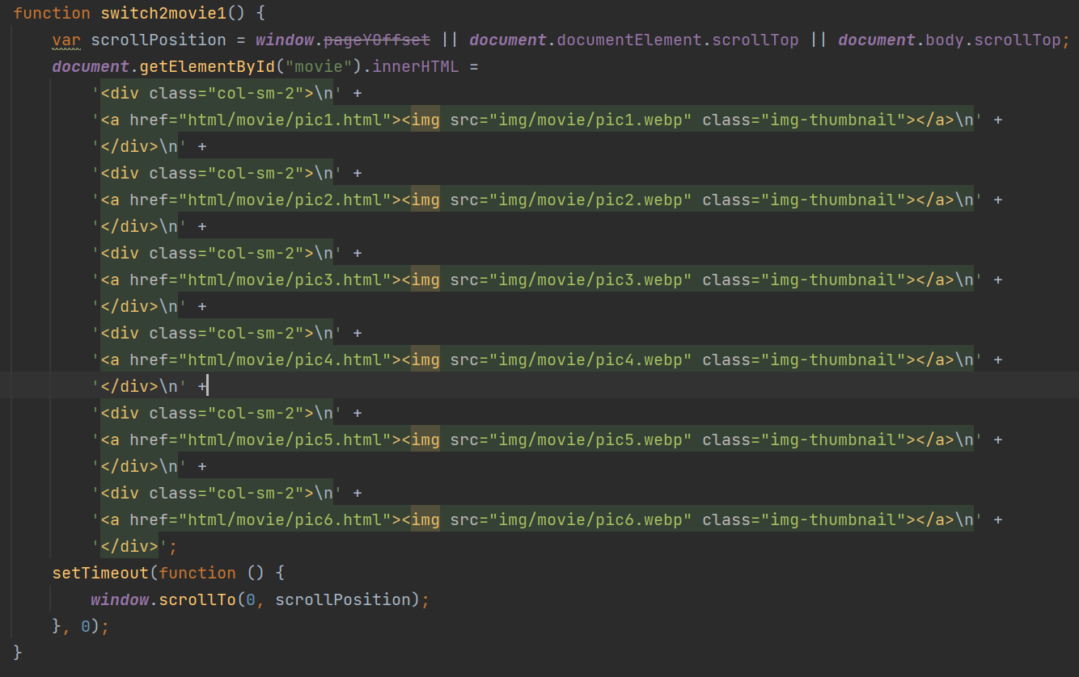

## 2.4.2 技术亮点

网站在数据验证、用户状态切换、图片切换等方面中体现了一定的技术亮点。在数据验证时，用到了bootstrap的validator，也是一种jQuery的应用，为表单验证提供了方便；在用户状态切换中，用到了localStorage中数据的存放与查询，提供了用户在线和离线的状态的切换的功能。

除此之外，在“猜你喜欢”功能中，有一个”换一批“的按钮，可以实现随机更换主页所展示的三张图片。采用生成随机数的方法生成了三个区间范围内互不相等的数映射到所需的图片集中的图片，按照需求生成了三张图片，完成了图片随机切换的功能。

具体代码如下：

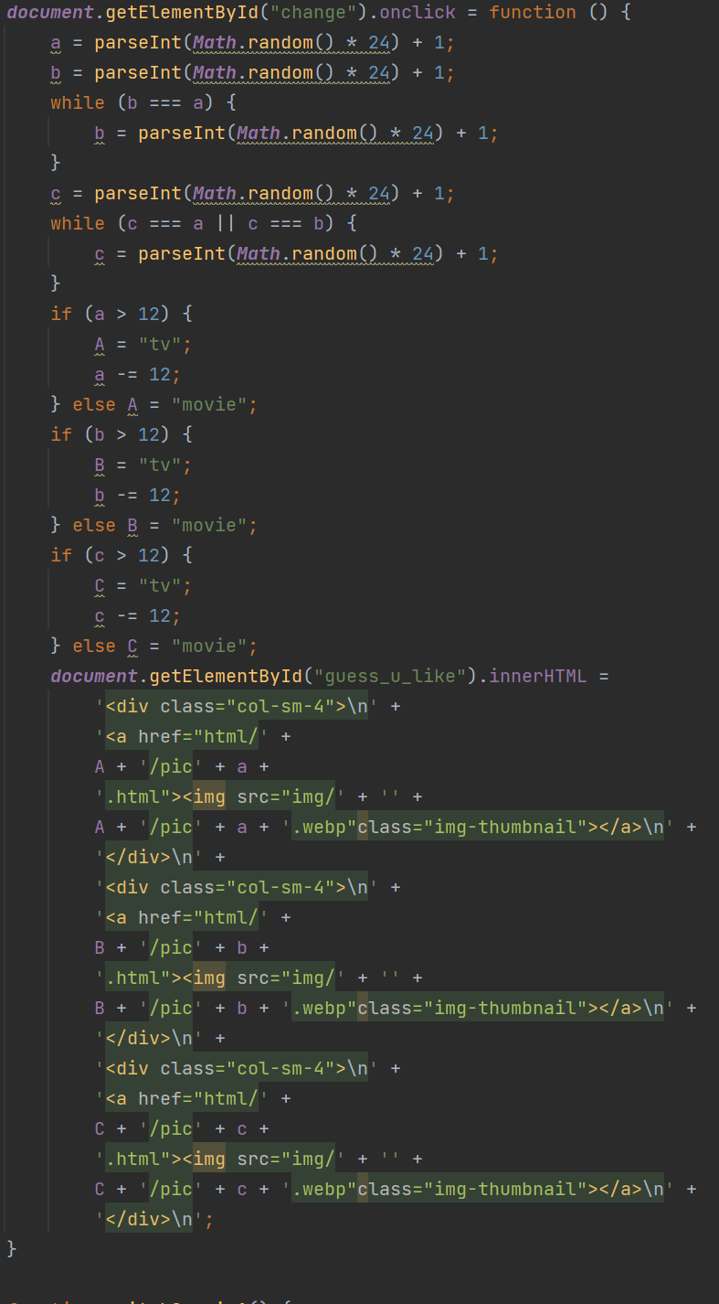

随机生成三个不重复的1~24之间的整数，然后将它们与24张海报图一一对应。每次点击“换一批“按钮，这三个生成的整数对应的海报图就是将在页面展示的三张图。

1. **个人总结体会**

在本次课程设计中，我深切地感受到Web前端是一门实践性很强的学科。当我将所学知识运用到实际的项目中去，感受到不仅对知识的理解加深了，解决问题和独立开发的能力也得到了锻炼。

HTML和CSS是Web前端课程的基础。掌握HTML的语义化标签、表单、媒体等基本元素，熟悉CSS的盒模型、选择器、布局和样式优化等内容，对于构建良好的网页结构和实现精美的页面效果至关重要。

JavaScript是Web前端开发中最为重要的编程语言之一。要学会运用JavaScript编写交互性强、用户体验优秀的前端应用程序。

如今Web前端也是一个热门行业。前端的发展愈加复杂，新技术和新工具不断涌现，越来越先进。各种Web框架可以使Web开发过程更快捷，还能提高产品的开发质量。像Vue.js、React、Angular、Bootstrap等框架，各有各的特性和优势。